第9节 二元函数的泰勒公式
设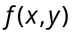按需要连续可导。固定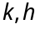，记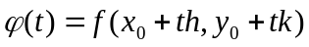。
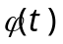的麦克劳林公式
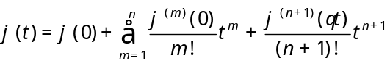
让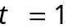代入
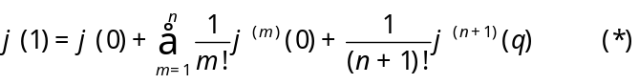
其中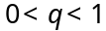．
为了写好上面等式（*），要求出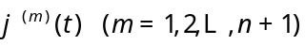
用数学归纳法可以证明：
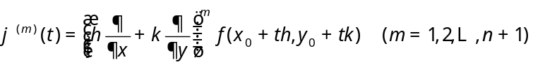。
代入（*）得到，在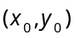点的泰勒公式
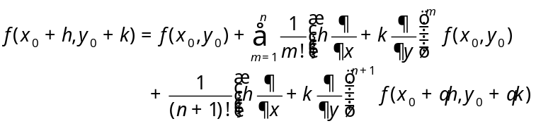
用多项式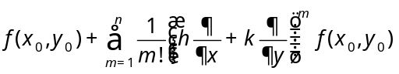近似代替（逼近）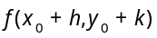误差是拉格朗日余项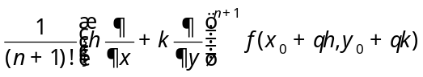。
注意：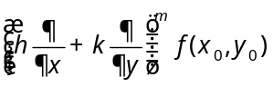是没有意思的，要展开成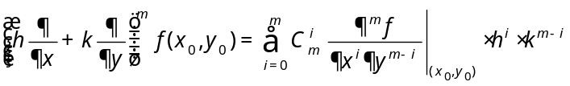。
下面我们用数学归纳法证明：
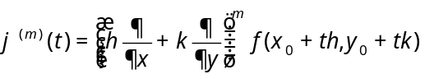。
（1）当时。由复合函数的求导法则，可求得
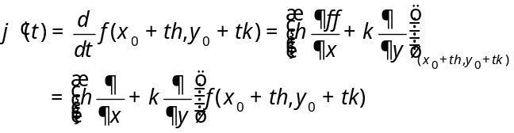
（2）归纳地设公式对于时是对的。当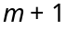时。记
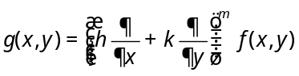
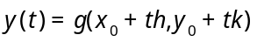
由（*），
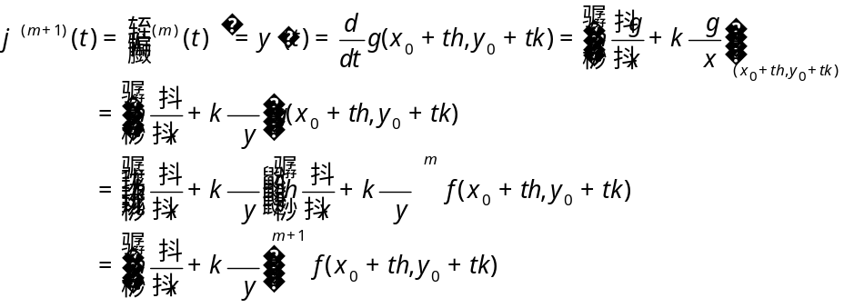
公式也是对的。
我们有二元函数的泰勒公式：
定理9.1(二元函数的泰勒公式) 设函数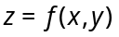在点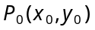的某邻域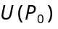内有直到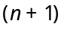阶的连续偏导数，则对内的任一点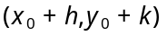，有
其中，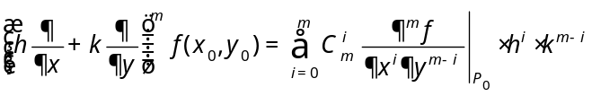，此式称为二元函数在点处带拉格朗日型余项的泰勒公式．

若，则得
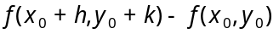
， (9.3)
称之为二元函数的中值公式．
特别地，若令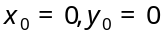，便得到二元函数的麦克劳林公式：
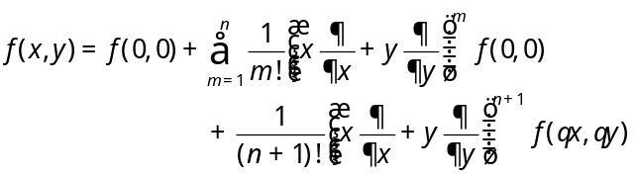． (9.4)
【例9.1】 设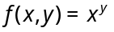，在点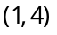附近用二次多项式逼近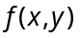，并用它计算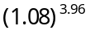的近似值．
解 由题意，用在处的二阶泰勒公式去掉余项即可得到所要求的二次多项式．
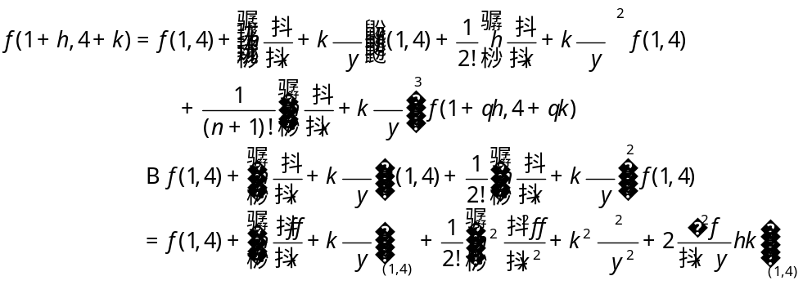让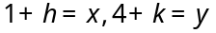得
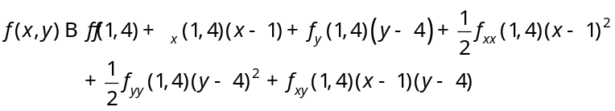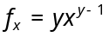，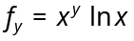，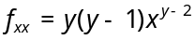，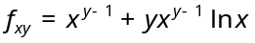，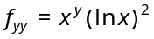，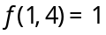，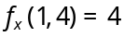，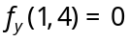，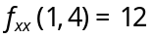，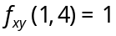，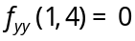，
于是有，
．
令，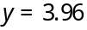，故
．
【例9.2】 求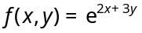的阶带拉格朗日型余项的麦克劳林公式．
解 令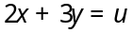，则有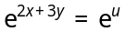，当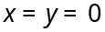时，．由一元函数的泰勒公式，有
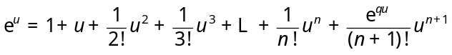， ．
将代入，得，
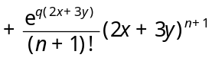， ．

习题9-9
１．求函数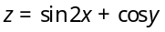在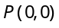点处的二阶泰勒多项式．
*２．求函数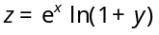的三阶麦克劳林公式．
３．求函数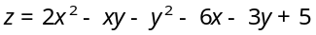在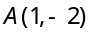的邻域内的泰勒公式．
４．求函数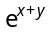的阶麦克劳林公式．并写出余项．
５．利用三阶泰勒多项式求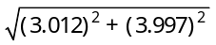的近似值．

